

教学督导简报

教学督导室主编 第20期 2013年1月 7日

2012～2013学年第一学期
期末考试第一天巡视情况汇报

2013年1月7日是四川长江职业学院全院统考第一天，教务处、督导室进行了例行巡视，现将巡视情况予以汇报。
- 巡视人员
参加巡视人员：上午有.岳朝玉、黄兴廉、陈根、李泳
敏，曾泽富。下午有岳朝玉、黄兴廉、叶俊华、李泳敏、周涛，曾泽富。
二、考试科目
1月7日上午考试科目是《思想道德修养与法律基础》，
考试方式为开卷，下午的考试科目是《应用数学》与《高等数学》，考试方式为闭卷。

- 考场情况
1.各系部领导重视考试工作。基础部主任黄兴廉上午、下午都在各考室巡视。电子系主任全学成、建筑机电系主任徐琳，经济管理系主任刘蕃舜，艺术系严肃都坚守工作、坐阵指挥。外语系主任苏联波下午去广安作招生回访，上午还在学校坚持工作。
2.考场秩序正常。教务处考务员按时到场，试卷按时发放。考场安排基本就序，兼考教师按时到场，未出现迟到现象，学生进场基本有序。
3.多数考场安排合理，考场布置符合要求。值得在后面的考试中发扬的有下列几点：
（1）建筑机电系1月4日课程考试安排考生入座的方法得到推广。他们的方法是将包含考生姓名、学号、班级等信息的座签贴在座位上，学生严格对号入座，既便于监考人员查对考生信息，也使考场更加严肃。1月7日上午的考试除1113考室没有贴座签外，其他考室都在座位上贴上座签。
（2）考场布置符合要求，清场彻底。将考试科目、考试时间、座位安排提示在黑板上醒目标明，考生非考试所需物品，如提包、书籍、笔记、已带进场的手机等一律集中放在教室前面指定位置。
（3）监考教师精力集中、神情专注，不随意走动、前后站位合理，查验学生证件认真，要求严格，无证学生必须取得有效证件才准其参加考试。
4.监考工作做得到位，考场秩序良好，值得表扬的有下列考室：
上午：3101、1103、1201、1213、1303、1305、402、1403、1405、1502。
下午：1102、1104、1402、1404。
四.存在的问题
1.考场安排工作不过细，造成三个考室出现不正常现象。考试座位一般应隔位安排才正常，在安排考室考生人数时，事前应该对考室的座位情况调查落实了解清楚。本场考试的考室安排出现不合理现象。如：
1103考室多安排了24人；
1207考室多安排了2人；
1203考室多安排了18人。
上述考室监考教师只能违反隔位安排考生的原则安排多出来的考生，使三个考室的考试秩序不正常。而另一方面，有的考室座位还富余，如：
1202考室还可安排34人；
1405考室还可安排40人；
1501考室及2区的考室都还有很多空位。
2.考场清理不够彻底。不管是闭卷还是开卷考试，考场都应该清理，与考试无关的东西不能放在座位上。仍有个别考室学生将挎包放置在座位上。如1301考室清场就不彻底。
3.仍有学生将手机放在课桌下。
4.少数考室没有擦黑板或没有将考试科目、考试时间书写在黑板上。
5.个别兼考教师注意力不够集中,在看试卷。
6.个别考室出现临时调换监考教师，新换来的教师不熟悉监考工作。
7.租用三教学区3101教室，1月6日晚才通知监考教师和学生，1月7日上午部分学生找不到考室，徐茂良教授站在教室外通道拐弯处将迷途学生一个一个的喊进考室。
五、违纪情况
上午、下午两场考试均未出现违纪情况。

（本期拟稿：曾泽富）

主题词： 期末考试 巡视 通报
主送：学院领导、 院办、教务处、学生处、各系部
抄送：董事长
附件一 考场剪影

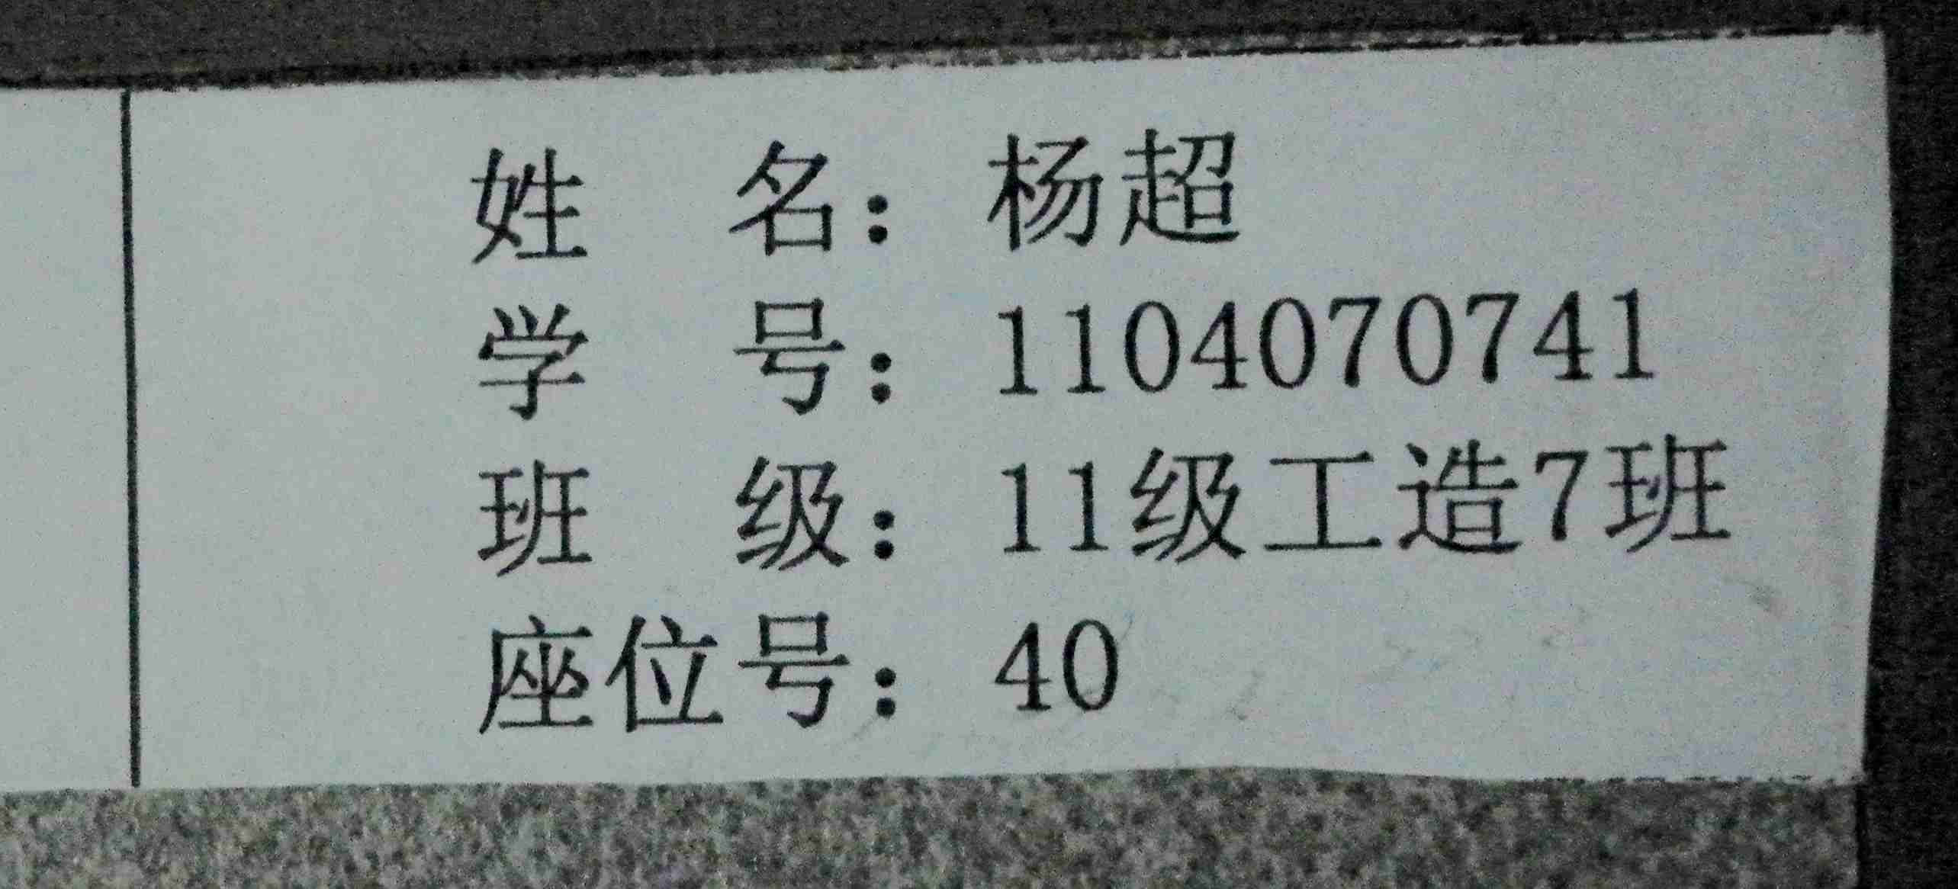
小小座签规范了考场

座位安排有序

